Prénom :

………………………………………………………………………………………………

Qu’est-ce que j’ai appris

pendant la période ?

**GS**

Sept/oct 2016

Les sons de la parole

Les sons de la parole

Parler et connaître

les mots

Parler et connaître

les mots

Parler et connaître

les mots

Parler et connaître

les mots

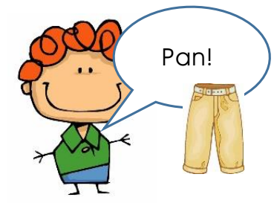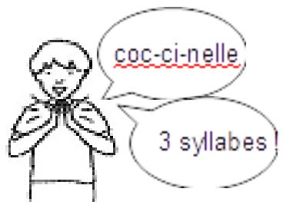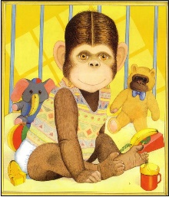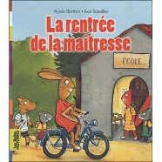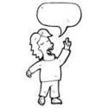

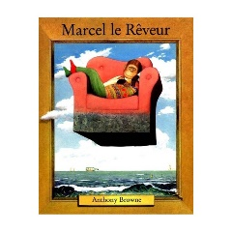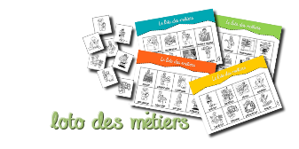

Je dis juste la première syllabe d’un mot.

Je compte les syllabes des mots.

Je décris le personnage principal de l’histoire.

J’imagine l’histoire à partir de la couverture.

Je dis le nom de métiers variés.

Je parle de façon compréhensible, j’articule bien.

Tracer, découper, coller

Tracer, découper, coller

Les lettres de l’alphabet

Les lettres de l’alphabet

Les lettres de l’alphabet

Les sons de la parole

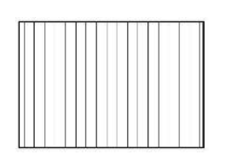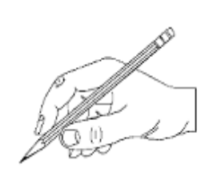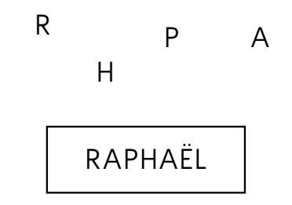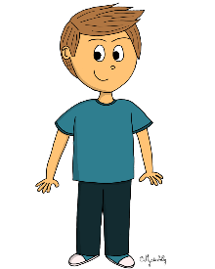

Manon

Adèle Anaë Tristan

Louka

Suzanne

MANON

Adèle

Louka

Rou !

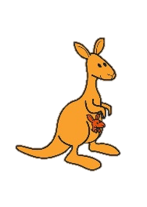

Je trace des lignes et des traits verticaux.

Je tiens correctement mon prénom.

Je reconnais et je nomme les lettres de mon prénom.

Je reconnais les prénoms des enfants de ma classe.

Je reconnais mon prénom en capitales, en script et en cursives.

Je dis juste la dernière syllabe d’un mot.

Compter

Compter

Compter

Tracer, découper, coller

Tracer, découper, coller

Tracer, découper, coller

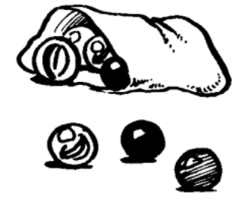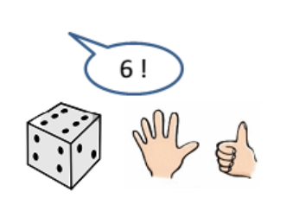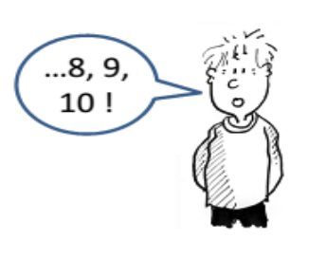

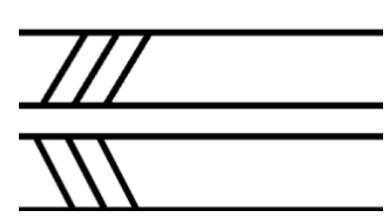

1 4 7

Je dis vite le nombre de doigts montré ou les points du dé.

Je trace des lignes et des traits obliques.

Je compte jusqu’à 6 objets.

Je compte au moins jusqu’à 10.

J’écris les chiffres

1, 4 et 7.

Je trace des lignes et des traits horizontaux.

L’espace autour de moi

Le temps qui passe

Décrire

Décrire

Compter

Compter

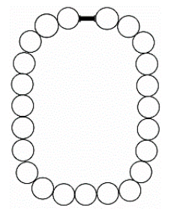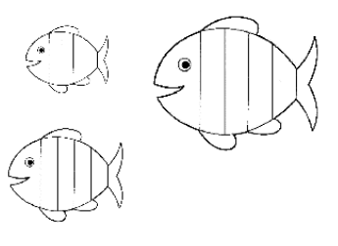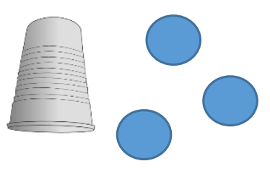

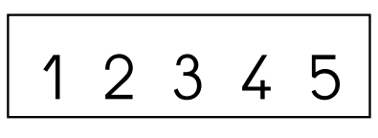

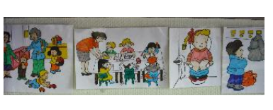

Je reconnais les lignes ouvertes et les lignes fermées.

Je me repère dans ma journée de classe.

Je continue un rythme de 2 couleurs.

Je reconnais les tailles : grand, moyen, petit.

Je reconnais les nombres écrits en chiffres. (🡒 5)

Je trouve une quantité cachée sous un gobelet. (4)

Anglais

Anglais

Anglais

Les univers sonores

L’espace autour de moi

L’espace autour de moi

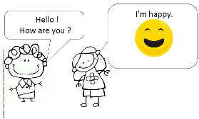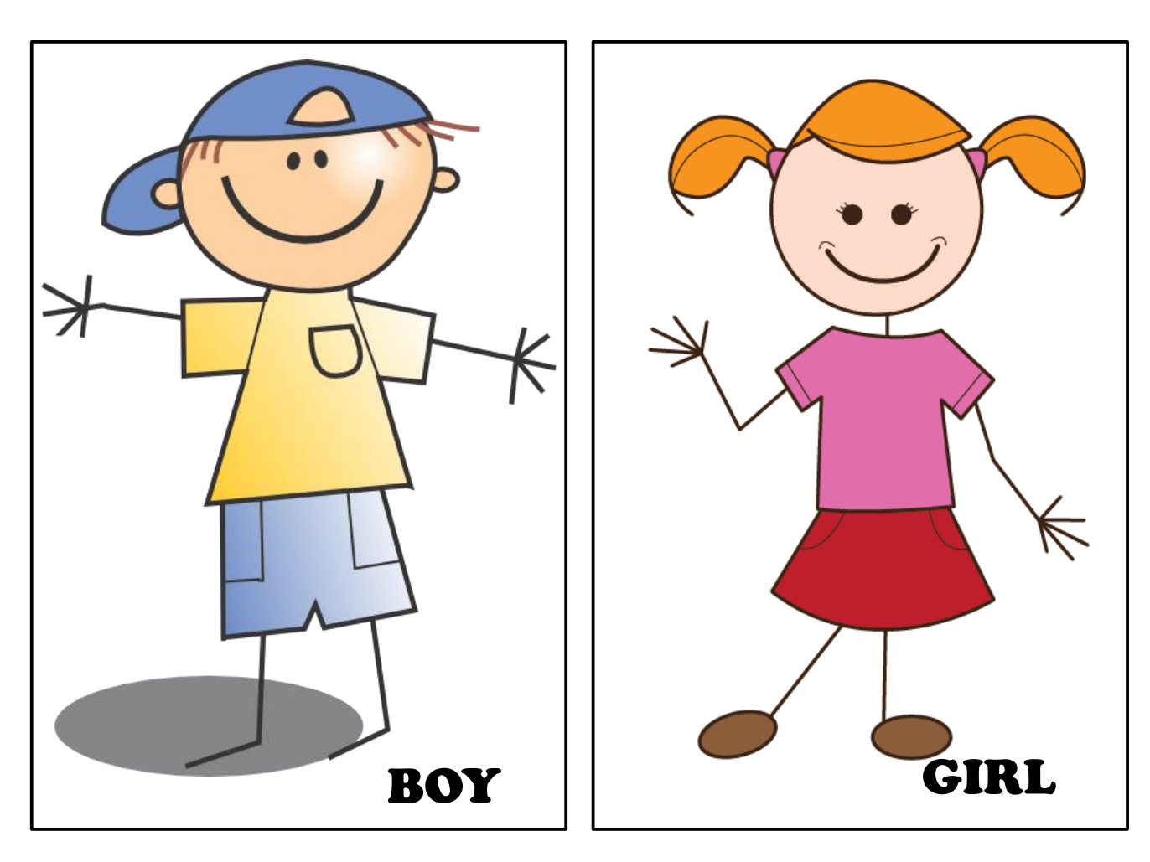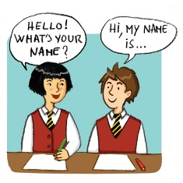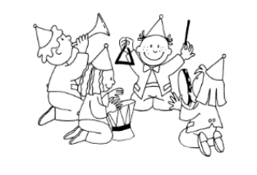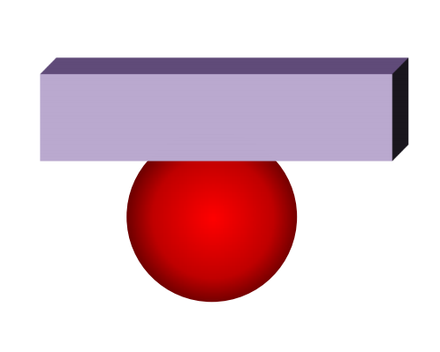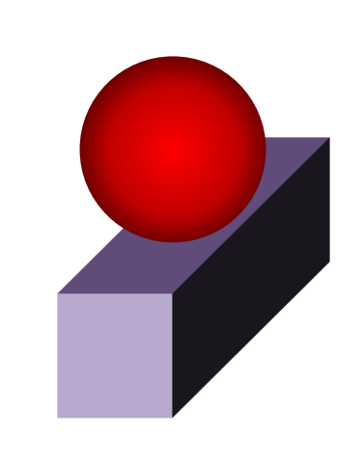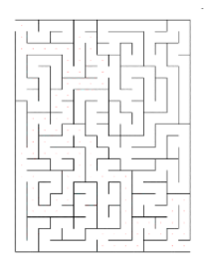





Je sais dire comment je me sens : fine, happy, sad, sleepy, scared, hungry

Je sais dire si je suis un garçon ou une fille.

Je me présente : my name is….

Je manipule les instruments : je démarre et je m’arrête au signal.

Je comprends et j’utilise devant/derrière, au-dessus/en-dessous, sur/sous.

Je me repère dans un labyrinthe.

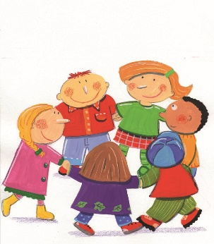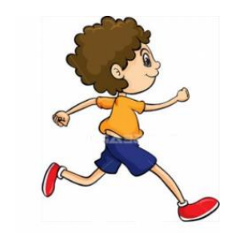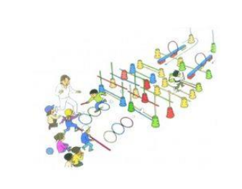

Je me mets en ronde rapidement et en silence.

Les activités physiques

Je cours vite.

Les activités physiques

Je réalise un parcours avec tous ses éléments.

Les activités physiques